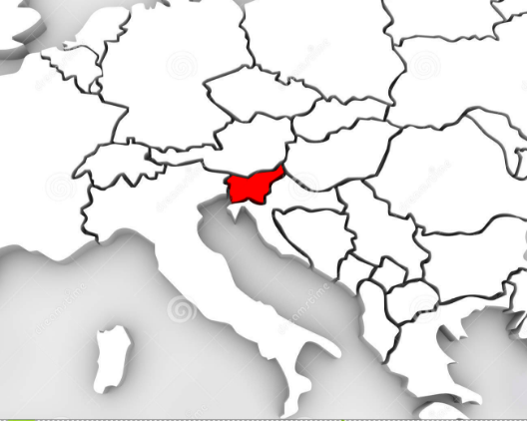  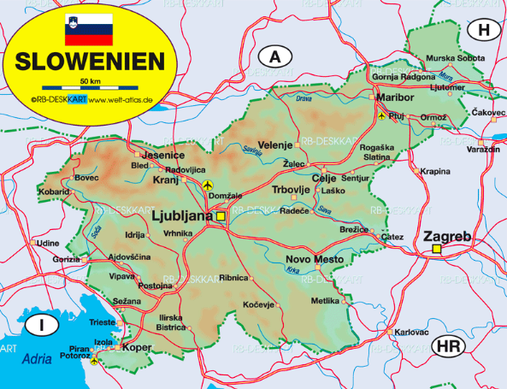  Stadt Ljutomer in Slowenien  Slowenien in Europa | Programm  Montag, 14. 5. 2018  (Bienenstock)  - Empfang in der Schule  - Besichtigung der Schule  - Mittagessen  - Workshops „Bienen“  Dienstag, 15. 5. 2018  (Leben der Biene)  - Empfang und Besichtigung der Zweigstelle Cvetko Golar (Leben der Biene)  - Mittagessen  - Besuch bei der Bürgermeisterin von Ljutomer  - Besichtigung der Stadt Ljutomer  - Workshop „meine Ansichtskarte“  Mittwoch, 16. 5. 2018  (Nachhaltigkeit der Schule)  - Empfang und Besichtigung der Zweigstelle Cven (Nachhaltigkeit der Schule)  - Mittagessen  - Fahrt zu Fluss Mur, Besichtigung der Insel der Liebe  - Besichtigung der Imkerei Tigeli  - Nachmittag an der Mühle (Bienenessen)  Donnerstag, 17. 5. 2018  (slowenische Tradition)  -Besichtigung einer Wassermühle  -Besichtigung einer Liveaufführung des Lebens in der Steinzeit  -Spaziergang durch ein slowenisches Wald  -Mittagessen  -Besichtigung eines Bauernhofmuseums  -Besichtigung von Weinhügel Jerusalem | Freitag, 18. 5. 2018  (Bienenlernpfad)  -Ausflug in die Stadt Maribor  -Besuch eines Bienenlernpfades  -Mittagessen  -Gondolfahrt auf Berg Pohorje  -Lernpfad Rezkina pot und Aussichtsturm  Samstag, 19. 5. 2018  (Bienenfestival)  -Bienenfestival  -BEErun  -Bienenpicknik

